**Постановка задачи**

**Наименование проекта:** Платформа для обмена книгами, между желающими читателями «ВятКнига»

**Назначение проекта:** Создание веб-платформы для организации бесплатного обмена бумажными книгами между пользователями. Система позволит пользователям регистрировать книги, находить новые для чтения, договариваться о встрече для обмена. Это способствует развитию сообщества читателей, экономии средств и бережному отношению к ресурсам.

**Пользовательские истории**

|  |  |  |
| --- | --- | --- |
| Роль | Действие | Цель |
| Гость | Регистрация в системе | Стать полноправным участником сообщества для обмена книгами. |
| Пользователь | Найти интересующую книгу в каталоге | Найти новую книгу для чтения в печатном варианте без необходимости покупки |
| Пользователь | Добавить книгу в свой профиль для обмена | Сделать книгу доступной в каталоге для других пользователей |
| Пользователь | Подать запрос на интересующую книгу | Забронировать интересующую меня книгу, связаться с текущим пользователем и получить бесплатно книгу в печатном варианте. |
| Пользователь | Оставить отзыв о другом пользователе после завершения обмена | Сформировать систему доверия и рейтинга внутри сообщества, чтобы следующий читатель понимал, к кому обращается. |
| Модератор | Удалить опубликованную книгу из каталога | Для поддержания порядка и обеспечения безопасности использования платформы пользователями |

**Пользовательские сценарии**

«Регистрация новой книги в системе»

|  |  |
| --- | --- |
| Пользователь | Система |
| 1. Входит в систему  3.Нажимает кнопку «Добавить книгу»  5. Заполняет все доступные поля, перепроверяет их и нажимает «Сохранить» | 2. Отображается профиль пользователя со всей информацией о нем.  4. Отображает форму для добавления книги с полями: название, автор, жанр, краткое описание, состояние и фото  6. Сохраняет книгу в каталоге пользователя, а также отображает в общем каталоге. |

«Поиск книги и подача запроса на обмен»

|  |  |
| --- | --- |
| Пользователь | Система |
| 1. Входит в систему  3.Переходит в общий каталог всех книг, при необходимости использует поиск и фильтры  5. Пользователь жмет на понравившуюся книгу  7. Пользователь нажимает на кнопку «Хочу почитать» | 2. Отображается профиль пользователя со всей информацией о нем.  4. Отображается список книг, соответствующим критериям. Для каждой книги показывает обложку, автора, название и рейтинг владельца  6. Открывается карточка книги с полным описанием и кнопкой «Хочу почитать».  8. Создается запрос на обмен. Книга переводится в статус «Забронирована» и ожидает дальнейшего подтверждения со стороны владельца книги |

«Одобрение запроса и организация встречи

|  |  |
| --- | --- |
| Пользователь | Система |
| 1. Входит в систему  3.В профиле владелец книги увидит вкладку «Входящие запросы»  5. Жмет «Принять запрос» для одного из пользователей  7. Пользователи связываются и договариваются о встрече | 2. Отображается профиль пользователя со всей информацией о нем.  4. Отображается список запросов с информацией о пользователя и его рейтинге  6. Затем открывается чат с пользователем, которой отправлял запрос  8. Создается запрос на обмен. Книга переводится в статус «Забронирована» и ожидает дальнейшего подтверждения со стороны владельца книги |

«Подтверждение обмена и закрытие сделки»

|  |  |
| --- | --- |
| Пользователь | Система |
| 1. Входит в систему  3. После встречи пользователь жмет на вкладку «Отправленные запросы»  5. Жмет «Подтвердить получение»  7. Пользователи связываются и договариваются о встрече | 2. Отображается профиль пользователя со всей информацией о нем.  4. Отображается список отправленных запросов и название книги  6. Запрос с книгой пропадает из вкладки «Отправленные запросы», а также книга пропадает из общего каталога |

**Диаграмма прецедентов**

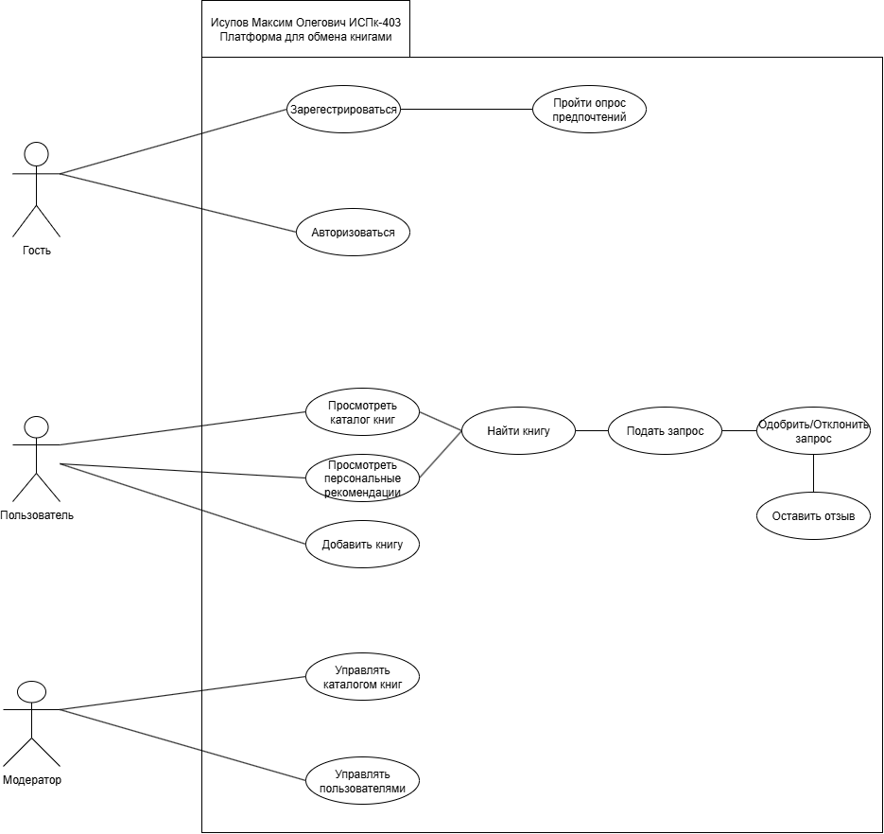

**Функциональные требования**

Программная платформа для мониторинга посещаемости занятий и контроля выполнения практических работ должна обеспечивать следующие функции:

|  |  |  |  |
| --- | --- | --- | --- |
| Название функции | Входные параметры | Выходные параметры | Описание функции |
| Регистрация нового пользователя | Логин, пароль | Учетная запись пользователя, переход на страницу опроса | Создание нового профиля в системе, а также персональных рекомендаций |
| Прохождение опроса предпочтений | Любимые жанры, авторы, темы и т.п. | Персональный список рекомендованных книг | Сбор информации о литературных вкусах пользователя для формирования персональных рекомендаций |
| Поиск книги, фильтрация каталога и отправление запроса | Поисковой запрос, фильтры, номер выбранной книги | Список книг с фильтрами и отправленный запрос | Поиск книги, более предпочтительной для читателя и отправление запроса владельцу книги |
| Управление входящими и исходящими запросами | Номер запрос, действия принятия или отклонения | Чат с владельцем книги или запрос пропадает из входящих/исходящих | Позволяет пользователю одобрить или отклонить результат. |
| Модерация каталога книг и управление пользователями | Номер книги, номер пользователя, действия модератора | Обновленная или удаленная запись о книге в каталоге. Измененный или удаленный профиль пользователяП | Позволяет модератору поддерживать порядок в каталоге книг и контролировать нарушителей |
| Добавить книгу в каталог | Жанр, впечатление о книге, автор и т.д. | Карточка книги с информацией | Позволяет добавить книгу в общий каталог для обмена с другими пользователями. |

**Аналоги**

Первый аналог: **Goodreads**

Goodreads — это социальная платформа для читателей, позволяющая вести каталог прочитанного, оставлять рецензии и участвовать в обсуждениях.

**Достоинства:**

* Огромная база книг и активное сообщество.
* Удобные инструменты для ведения личной библиотеки.
* Система рекомендаций на основе оценок.

**Недостатки:**

* Отсутствие функционала для физического обмена книгами. Нет системы запросов, бронирования и карт для встреч.
* Нет встроенного механизма репутации для обеспечения доверия при реальных встречах.

**Второй аналог: LibBox**

Данный сервис позиционируется как социальная сеть для любителей книг и букинистический маркетплейс с элементами обмена. Пользователи могут выставлять на продажу книги из своей коллекции, а также участвовать в безденежных обменах по системе "книга на книгу".

**Достоинства:**

* Возможность создать виртуальную книжную полку, писать рецензии, вступать в клубы по интересам и следить за другими коллекционерами.
* Поддержка как денежных сделок (букинистика), так и безденежного обмена ("буккроссинг").
* Удобный мессенджер для обсуждения условий сделки между пользователями.

**Недостатки:**

* Основной акцент сделан на коммерческих продажах, а не на безденежном community-обмене. Функция обмена часто является вторичной.
* Интерфейс содержит множество элементов (цены, корзина, условия доставки), что может отпугнуть пользователей, желающих просто обменяться книгами.
* Рейтинги для продавцов и для участников обмена могут не синхронизироваться, что не формирует целостной картины надежности пользователя.
* Не предусмотрены инструменты для удобной организации личных встреч (карты, точки), так как упор делается на дистанционную торговлю.